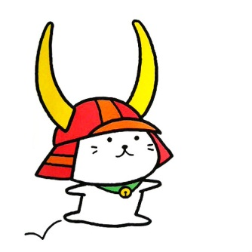
Let’s make ゆるきゃら
Class Name

✈Country
✈Name of the character

＊HINT＊ eat, drink, wear, have, like, love, can ~,
taste like, smell like, look like, is good at~
☆Writing about your character.

